L’Ouverture atlantique : les conséquences de la découverte du « Nouveau Monde »

Au XV°s la vision du monde des Européens se limite en grande partie à la Méditerranée. Les relations commerciales avec l’Asie se font par l’intermédiaire des Perses, des Arabes, des Indiens ou des Italiens. Les voyages entrepris au temps des croisades ou celui de Marco Polo vers la Chine (1271-1295) existent mais restent rares et leurs récits sont plein de légendes. La représentation de la Terre est encore influencée par la religion, notamment la Bible. La vision du monde reste imprécise.
Les découvertes correspondent aux premiers voyages maritimes vers des terres inconnues. Les premiers découvreurs relatent leurs routes, cartographient les territoires mais ne s’y installent pas.
Expression de Nouveau Monde utilisée à partir du XVI°s ; Amerigo Vespucci, un des lieutenants de Colomb, décrit ses voyages et évoque en 1503 un « nouveau monde »
De quelles manières les voyages de découverte du monde mènent-ils à un renforcement et à un élargissement de l’influence politique, économique, culturelle et religieuse de l’Europe occidentale ?

- Une Europe chrétienne et conquérante
(30-40 mn)
Travail donné avant de commencer la leçon : Vidéo 1 : Comment les Européens entrent-ils en contact avec d’autres civilisations ? faire une carte mentale
Correction de la carte mentale + cours magistral pour compléments et carte des grandes découvertes à compléter pour Diaz, Gama, Colomb, Magellan, Cabral (Carte à compléter au fur et à mesure avec les peuples Amérindiens, les lignes de Tordesillas et Saragosse)
- Un contexte favorable

- Des conquêtes ottomanes perturbant l’économie européenne
La consommation de produits en provenance d’Orient augmente en Europe grâce à la croissance économique : épices, parfums, soie, sucre, perles, or. Les routes commerciales sont perturbées par les conquêtes ottomanes. En 1453, les Ottomans prennent Constantinople qu’ils rebaptisent Istanbul. C’est la fin de l’empire byzantin. Ils progressent vers l’Ouest de l’Europe, dans les Balkans. Ils assiègent Vienne en 1529. En 1517, ils s’emparent de l’Egypte. Les musulmans sont aussi des concurrents commerciaux. Ils contrôlent le commerce des épices de l’océan indien à la Méditerranée orientale avec leurs partenaires vénitiens. A partir de 1415, les Portugais lancent des explorations vers le Sud de l’Atlantique : ils veulent contourner l’Afrique pour entrer dans l’océan Indien. D’autres pensent qu’il est possible d’ouvrir une route commerciale vers l’ouest, pour atteindre l’Asie en traversant l’Océan Atlantique.
- Des rois très catholiques qui achèvent la Reconquista

Les rois d’Espagne, « Les Rois très catholiques », [titre reçu par Isabelle Iʳᵉ de Castille et Ferdinand II d'Aragon] qui achèvent la Reconquista en 1492 (avec la prise de Grenade), souhaitent continuer la reconquête religieuse pour diffuser la foi chrétienne et envisagent de traverser l’Atlantique par l’Ouest. Ils pensent trouver en Orient des princes chrétiens avec lesquels s’allier.
- Des techniques et des innovations favorisant les échanges.
Les progrès techniques permettent une navigation plus sûre et plus lointaine. On redécouvre les travaux du Grec Ptolémée, fondateur de la cartographie scientifique au II° s. Grâce à l’imprimerie, son œuvre se diffuse et montre que la Terre est ronde et que les Européens n’en connaissent qu’une petite partie.
Les portulans, l’astrolabe, la boussole (instruments transmis par les savants arabes) permettent aux navigateurs de s’orienter. La caravelle, navire mis au point par les Portugais, vers 1440, peut à la fois naviguer en haute mer et s’approcher des côtes.
Caravelle : bateaux aux bords élevés qui permet de naviguer en haute mer.

- « Les grandes découvertes »

Vérification des prises de notes élèves en faisant créer/ compléter un fond de carte sur conquêtes, monde connu et partages
Doc dans le livre page 83 comme exemple avec moins de navigateurs

Expression Grandes découvertes désigne les conséquences des voyages de Européens vers l’Ouest et l’Asie. C’est une vision européenne qui ne tient pas compte de la perception des peuples indigènes et des effets de ces voyages sur les peuples vaincus. Aujourd’hui, cette expression n’est plus employée par les historiens.
- Espagnols et Portugais sont en compétition
Depuis le début du XV°s, les Portugais ont commencé l’exploration du littoral africain pour atteindre l’Inde en contournant ce continent. En 1427, les Portugais arrivent aux Açores et atteignent en 1483 l’embouchure du Congo. Le prince Henri le Navigateur encourage les expéditions qui se multiplient. Bartolomeu Dias est le 1er Européen à rejoindre le Cap de Bonne Espérance en 1488.
Vasco de Gama poursuit l’exploration et atteint l’Inde en 1498, à Calicut, après avoir contourné l’Afrique.
Les Portugais établissent des comptoirs tout au long de la route africaine vers les Indes : en Afrique subsaharienne, en Inde et en Chine.
En octobre 1492, Christophe Colomb, un Génois vivant à Lisbonne, convainc les rois catholiques Isabelle de Castille et Ferdinand d’Aragon de trouver le passage vers l’Inde par l’Ouest. Il arrive sur une île des Bahamas qu’il baptise San Salvador. Il croit être en Asie. Il appelle ses habitants les Indiens. Il accoste ensuite à Cuba. Il fait 4 voyages (1492-1504) vers les Caraïbes.
En 1519, Magellan entreprend le projet d’atteindre les Indes par la route de l’ouest pour le compte de Charles Quint. Son équipage accompli la première circumnavigation, tour de la terre par la mer. Magellan meurt en route (en 1521, aux Philippines) et l’expédition dirigée par son second El Cano arrive à Séville après 3 ans de voyage ;
Pedro Alvares Cabral prend possession du Brésil au nom du roi du Portugal en 1500.
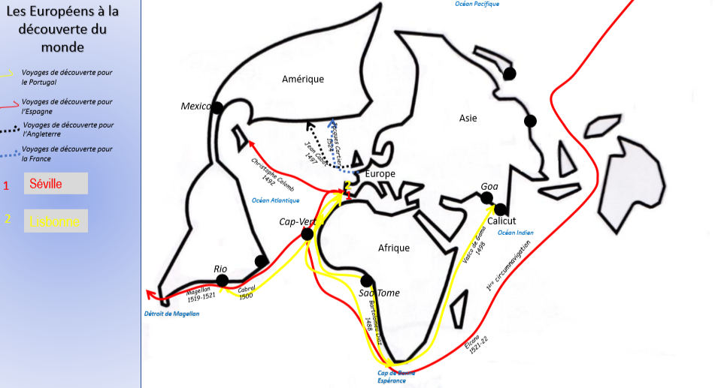
- Une cartographie du monde de plus en plus précise
Les Européens sont ainsi les premiers à avoir une vision globale et précise du monde et à la diffuser. De nombreux atlas, mappemondes, portulans sont publiés au cours du XVI°s., intégrant la géographie des territoires découverts. On prend peu à peu conscience de l’existence d’un nouveau continent séparé de l’Asie par le Pacifique. Amerigo Vespucci, un des lieutenants de Colomb, décrit ses voyages et évoque en 1503 un « nouveau monde ». Martin Waldseemüller, un cartographe allemand donne à ces terres les noms des « terres d’Americus ou America ».
Le nombre de terres non connues se réduit. L’intérieur des continents américain et africain reste inexploré.
L’Océanie est encore ignorée. La Chine et le japon restent peu fréquentés par les Européens.
- Le partage du monde connu et à découvrir : le Traité de Tordesillas
La rivalité entre les deux pays ibériques est réglée par le biais du Traité de Tordesillas (initié par le pape) en 1494, les Espagnols et les Portugais se répartissent les terres découvertes et à découvrir de part et d’autre d’un méridien qui passe à environ 1 500 km à l’Est du Cap-Vert. Cette ligne est ensuite prolongée en Asie en 1529 par le traité de Saragosse
TM A faire pour la semaine suivante : Fiche 3 préparation PPO, controverse de Valladolid ; rappel Pour la dernière séance Prise de notes sur la Vidéo 2 concernant la traite portugaise

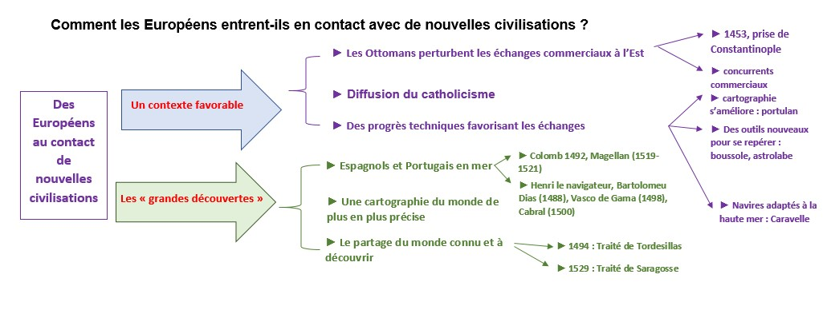
- L’Europe ibérique, au centre de la première mondialisation

Fiche d’activité 1 Séville/ travail numérique ou corpus 1 heure 30 / 2 heures
Fiche d’activité 2 : les conséquences pour Amérindiens (30 mn)
Cours bilan après la correction des fiches 1 et 2 (correction dialoguée ou fiches pour autocorrection)

- La colonisation transforme les civilisations amérindiennes
- Les puissances ibériques bâtissent de véritables empires grâce aux Conquistadors

Fiche d’activité Séville salle informatique pour activité en ligne ( sinon corpus documentaire page 92- 93 + texte sur besoin en esclaves et dépendance avec Portugais, Hachette page 125 doc 3) et enregistrement des élèves : 2 heures
PPO : Or et argent des Amériques
https://h5p.org/node/533679
Qu’est-ce qui fait de Séville, un cœur économique essentiel pour l’Espagne et l’Europe ?
2 parcours possibles pour différencier la tâche.
N° 1 : à l’aide des documents rédiger une réponse à la question problème.
Travail individuel : enregistrer son texte, prestation notée. Définir un temps maximal ex :4 mn
N°2 : Répondre aux questions sur les documents. A l’aide des réponses, montrez que Séville s’est emparé d’un territoire qu’elle exploite et qui l’enrichit fortement. Terminez en prouvant que la mondialisation à laquelle elle appartient concerne aussi les êtres humains.
Le texte réalisé doit être enregistré pour être évalué. Définir un temps maximal ex :4 mn
Les réponses des élèves doivent évoquer le poids de Séville comme centre d’impulsion des conquêtes espagnoles, comme capitale économique, en particulier comme plaque tournante du commerce avec l’empire colonial et comme consommatrice d’esclaves.
En correction insister sur l’aspect des conquêtes militaires et sur l’évangélisation des Amérindiens
Un empire colonial : ensemble des territoires qu’un Etat s’est appropriés et sur lesquels il exerce une domination politique, économique ou encore culturelle.
La mondialisation correspond à l’intensification des relations commerciales et culturelles à l’échelle du monde
A la veille de 1492, 50 à 100 millions de personnes vivent en Amérique (120 langues) dans l’Empire Maya (au Yucatan (en déclin) au sud-est du Mexique), dans l’empire aztèque (au Mexique) et dans l’empire Inca (dans les Andes).
Des expéditions militaires sont envoyées dans les territoires découverts. Les conquistadores prennent le relai des explorateurs pour s’emparer de ces nouvelles régions. Herman Cortès (1485-1547) débarque au Mexique en 1519 avec 600 hommes. En 1521, après avoir été accueilli par l’empereur aztèque, il prend la capitale Tenochtitlan par la force. Il reçoit l’appui de nombreuses tribus asservies par les Aztèques qui souhaitent mettre fin à leur domination.
Cortès fait de Tenochtitlan la capitale de la Nouvelle-Espagne, sous le nom de Mexico. Il admire la civilisation de Tenochtitlan. Il encourage le métissage avec la noblesse amérindienne et s’appuie sur les caciques pour gouverner. A partir de 1522, les Espagnols s’emparent également de l’empire Inca en Amérique du Sud. La Nouvelle-Castille est fondée en 1545.
L’empire de Charles Quint est le plus étendu du monde. Le soleil ne s’y couche jamais (Espagne + saint empire romain germanique+ colonies américaines)
- Le catholicisme s’impose dans le Nouveau Monde
Dès 1523, des missionnaires franciscains débarquent au Mexique. La population est convertie de force au catholicisme en baptisant d’abord les élites, puis une partie importante des populations. Les Européens justifient leur politique par les pratiques inhumaines et diaboliques des indigènes comme le cannibalisme par exemple. Cette acculturation subie par les indigènes est rapide et violente. Des stratégies de résistance se mettent en place parfois : le vaudou aux Caraïbes.
Des missionnaires partent également vers l’Afrique et l’Asie comme François-Xavier en Inde (1542) puis au Japon (1542) ou Matteo Ricci en Chine.
Evaluation connaissances sur la Vidéo 1 et carte mentale (Quiz) 10 mn max
B- L’anéantissement des peuples amérindiens
Compléments correction fiche Séville + fiche activité 2
Fiche d’activité 2 : les conséquences pour Amérindiens 30 mn

Comment la présence ibérique impacte-t-elle durablement les populations locales ?
Les populations autochtones sont réduites en esclavage, mais aussi touchées par les épidémies de variole (90% des mortalité en Amérique) et de rougeole, de variole, du typhus ou de la grippe. C’est le choc microbien. Ainsi la population amérindienne passe de 25 millions en 1519 à 1 million en 1605.
Les civilisations aztèques et incas disparaissent progressivement avec la conquête espagnole.
Les temples sont détruits, les œuvres d’art pillées ou saccagées. Les modes de vie traditionnels sont dévalorisés. Les villes sont réaménagées sur le modèle européen. Mexico-Tenochtitlan garde son nom aztèque mais une cathédrale est édifiée sur les ruines de l’ancien Grand Temple aztèque.
L’immigration d’Européens vers l’Amérique, la déportation d’esclaves africains vers l’Amérique et dans une moindre mesure l’Europe, et enfin la circulation contrainte ou choisie de certains Amérindiens vers l’Europe donnent lieu à des métissages.
- La mainmise européenne sur les activités économiques
Eléments toujours liés à la correction de l’activité Séville
- Les territoires et les Hommes mis à la disposition des puissances européennes
Les colons (de jeunes hispaniques) et marchands européens prennent le contrôle des mines d’or et d’argent comme celles du Potosi au Pérou (1545). Ils fondent des villes nouvelles, créent des exploitations agricoles, des ports, exploitent des mines (Potosi), et réduisent en esclavage une partie de la population amérindienne. C’est le système de l’encomienda ou des travaux forcés. Le roi confie à un Espagnol des terres et les Indiens qui y vivent. En échange, il doit les contrôler, assurer leur soumission et les faire travailler.
Fiche activité 3 PPO Controverse de Valladolid Correction TM entre pairs pour correction des Q1 et 2 (10 mn)
Rédaction individuelle Q3 p119 évaluée (20-25 mn)

L’Eglise condamne dès 1537 l’esclavage des Amérindiens. Mais le statut des indigènes fait débat. Certains humanistes comme Bartolomé de Las Casas s’émeuvent de la situation des Indiens. Celui-ci alerte Charles Quint, roi d’Espagne sur les atrocités commises en Amérique. En 1550, des universitaires se réunissent à Valladolid et, en vertu du principe du philosophe grec Aristote qui considérait que tout animal vivant dans une cité est un homme, concluent que les Amérindiens ont les mêmes droits que les Européens. La controverse oppose Bartolomé de Las Casas au théologien Juan Ginès Sepùlveda.

- L’or et l’argent des Amériques
Séville devient le port par lequel transitent obligatoirement tous les produits venant des Amériques depuis la création en 1503 de la Casa de contratacion. Deux fois par an, un convoi de galions apporte une grande quantité d’or et d’argent dans la cité. En exploitant les mines du Potosi, les Espagnols auraient extrait du Cerro Rico (la riche colline), dans la seconde moitié du 16e siècle, près de 60 % de la production mondiale d’argent. Les métaux précieux permettent d’acheter en Asie épices, soie et porcelaine.
Les régions du nord de l’Europe s’enrichissent elles aussi : elles vendent à haut prix à l’Espagne les produits qu’elle ne fabrique pas.

- Les débuts de la Traite atlantique
Vérification prises de notes sur vidéo 2 ; Explication, info supplémentaires sur la Traite portugaise (voir leçon sur page suivante)

Fiche 4 PPO plantation sucrière : Passage oral d’un.e élève
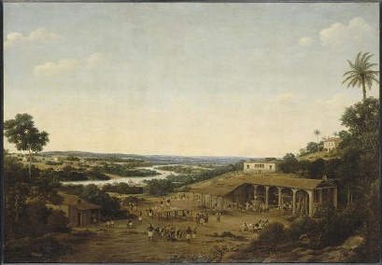
A l’aide de vos notes prises à partir de la vidéo 2, Expliquer pourquoi le document 3 p 99 est à la fois fondamental et critiquable pour comprendre la réalité de l’esclavage.
Répondre à la question suivante : 10-15 mn de préparation
Oral 5 mn (2 élèves max) = > 10 mn

Eléments attendus pour l’exercice : vision non contemporaine des débuts de la traite ; vision calme, ordonnée d’une plantation coloniale et sucrière ; souffrances ? conditions de vie ? les rapports maîtres-esclaves ? Vision idéalisée ne correspondant pas aux conditions de vie et de travail au XVI°s.

Depuis le début du XVe siècle, les navires portugais qui longent la côte africaine ont commencé à créer des comptoirs, où ils achètent (à des négriers) ou capturent eux-mêmes des esclaves. Avant même la conquête de l’Amérique, il y a déjà en Europe des esclaves africains. Lisbonne s’enrichit.
Un nouveau système s’organise tourné vers l’exportation des produits exotiques. Les plantations sucrières d’abord expérimentées par les Portugais dans les îles atlantiques (Madère, Sao Tomé), se développent ensuite au Brésil et aux Caraïbes. Il fonctionne grâce au travail des esclaves. Ces esclaves africains travaillent dans les plantations de sucre, de tabac ou d’indigo. Des esclaves africains traversent l’océan l’Atlantique, dans des conditions violentes, déshumanisantes, mortifères. Ils sont vendus aux planteurs du Brésil et des colonies espagnoles. Cette traite des noirs devient la base du commerce triangulaire. Les navires européens opèrent un commerce entre trois continents qui leur permet de ne jamais circuler avec des cales vides. Des ports européens vers les ports africains, ils apportent des biens manufacturés, notamment des tissus et des armes. En Afrique, surtout en Angola et dans le golfe de Guinée, ils les échangent contre des esclaves. Ils emmènent ensuite ces esclaves vers l’Amérique, surtout vers les Caraïbes et le Brésil. Enfin, ils chargent pour le retour vers l’Europe les productions locales : métaux précieux, bois, cacao, et bientôt sucre et café.
A la fin du siècle, les Hollandais, les Français et les Anglais commencent à participer à cette traite négrière La traite d’esclaves prend une place croissante dans l’économie des royaumes africains. En Amérique et dans les Caraïbes, la culture de plantation domine. D’autres ports européens profitent du commerce transatlantique et colonial : Anvers, Londres, St Malo, Nantes ou Bordeaux.
Du XVIIe au XIXe siècle, environ 13 millions d’Africains ont été déportés, essentiellement vers l’Amérique, et en particulier vers les Caraïbes et le Brésil.
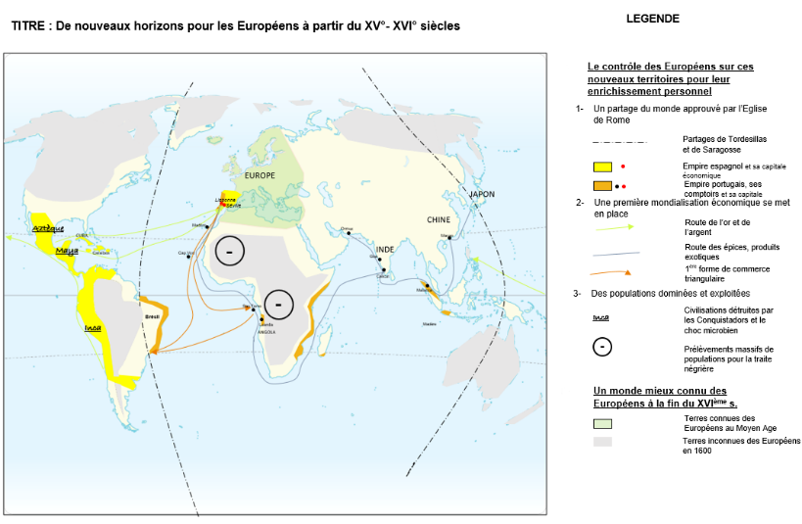
Carte pouvant être réalisée au fur et à mesure de la correction des fiches d’activité sur Séville, sur la traite Atlantique

- L’échange colombien
CM
Prise de notes sous la forme d’1 schéma (5 mn)
Europe
Amérique
Asie
Blé, canne à sucre, coton, café, cheval, bœuf

Ananas, cacahuète, maïs, avocat, tomates, manioc, cacao, tabac

Afrique

Expression de l’historien Alfred Crosby (1972) désignant l’échange biologique intercontinental survenu à la suite des découvertes de Colomb.
Des plantes sont introduites en Amérique (blé, canne à sucre, coton, café) ainsi que des nouvelles espèces animales (cheval, bœuf). D’autres sont originaires d’Amérique (ananas, cacahuète, maïs, avocat, tomate, haricot, manioc, cacao, tabac) sont exportées vers l’Europe, l’Afrique et l’Asie. On appelle échange colombien cette forme de mondialisation qui bouleverse les pratiques agricoles et les habitudes alimentaires de part et d’autre de l’Atlantique.
En Europe, certaines plantes rencontrent un succès rapide et entrent dans les habitudes de consommation, tels le tabac, la pomme de terre, la tomate, le maïs, le chocolat, la vanille. En Amérique, la culture de la canne à sucre se développe en lien avec l’esclavage.
Conclusion
La première mondialisation, appuyée sur la traite atlantique et la généralisation de l’esclavage, redistribue les richesses au sein de l’Europe, mais aussi à la surface du globe ; Les flux commerciaux tissent des liens avec tous les continents. A la fin du XVIe siècle, plusieurs zones de commerce sont désormais en contact : l’Atlantique par le commerce triangulaire ; l’océan Indien où les Portugais atteignent le Japon en 1543 et s’insèrent dans un commerce déjà dense ; et le Pacifique, où le galion espagnol dit de Manille fait régulièrement le lien entre le Mexique et les Philippines. La création des premiers empires européens fonde la domination de l’Europe. Néanmoins, en termes économiques, l’Asie profite également de cette première mondialisation, même si elle ne développe pas de conquêtes coloniales. La Chine en particulier reste une grande puissance économique et militaire, capable de résister aux Européens.

